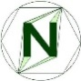 **Natuurtechnisch instituut mIDDELBARE BEROEPS OPLEIDINGEn Electrotechniek – Informatieoverdracht 2015 – 2016**

**Eerste Deelexamen**

**Technisch Tekenen**

**Klas: 4.83**

inhouds opgave

**Inleiding** 4

**1 Eagle informatie en overzicht van design technologies** 5

1.1 Algemene informatie over Eagle Cadsoft 5

1.2 Geschiedenis van Eagle 5

**1.3 De twee uitvoering van componenten** 6

1.3.1 De THD 6

1.3.2 De SMD 6

1.4 De twee voorkomende fabriceertechnolgieën 7

1.4.1 De THT 7

1.4.2 De SMT 7

**2 Drie maieren van print design** 8

2.1 design manieren 8

2.1.1 etsen 8

2.1.2 freesmachine 10

2.1.3 laserprinter 12

**3 CAM en CAD** 16

3.1 CAM 16

3.2 CAD 16

**4 Eagle Project** 17

4.1 Eagle schematic 17

4.2 Eagle board 19

**5 Eagle Rules** 22

5.1 Design Rule Check 22

5.2 Electrical Rule Check 22

Conclusie 24

**Bron** 25

**Bijlagen** 26

# **Inleiding**

In dit verslag zullen wij de Eagle Cad beschrijven. De Eagle Cad ook wel CafSoft Eagle genoemd is een programma die gemaakt is om heel makkelijk PCB designs te creëren met de computer die vervolgens in werkelijkheid uitgeprint of gefabriceerd kan worden naar de wens. Printed Circuit Boards(PCB’s) zijn borden die electronische componenten mechanisch ondersteunen en electronisch aan elkaar verbinden. PCB’s worden al vanaf de jaren 1900 gebruikt. De eerste PCB was ontworpen door Charles Ducas en het idee van PCB design was een revolutionair manier om complexe, grote en dure bedrading te elimineren. Tegenwoordig worden dagelijks miljoenen PCB’s gefabriceerd die op modern wijze komen te onstaan. In dit verslag zullen wij PCB design met vanaf illustratie met Eagle Cadsoft tot ontwerp duidelijk in het kort beschrijven. De hoofdstukken indeling zal er als volgt uitzien:

1. Hoofdstuk 1
   1. Paragraaf 1.1 Algemene informatie over Eagle Cadsoft.
   2. Paragraaf 1.2 Geschiedenis van Eagle.
   3. Paragraaf 1.3 Hier zullen beginnen aan de twee voorkomende manieren namelijk:
      1. Paragraaf 1.3.1 De THD.
      2. Paragraaf 1.3.2 De SMD.
   4. Paragraaf 1.4 De twee technolgieën beschijven:
      1. Paragraaf 1.4.1 De Through Hole Technology(THT).
      2. Paragraaf 1.4.2 De Surface Mount Technology(SMD).
   5. Paragraaf 1.5 De lay-out.
   6. Paragraaf 1.6 De layers.
2. Hoofdsuk 2
   1. Paragraaf 2.1 Design Manieren
      1. Paragraaf 2.1.1 Etsen
   2. Paragraaf 2.2 Freesmachine
   3. Paragraaf 2.3 Laserprinter
3. Hoofdstuk 3
   1. Paragraaf 3.1 CAM
   2. Paragraaf 3.2 CAD

# **1 Eagle informatie en overzicht van design technologies**

## 1.1 Algemene informatie over Eagle Cadsoft

De naam Eagle staat voor Easy Applicable Graphical Layout Editor in het engels en Einfach Anzuwendender Grafischer Layout Editor in het Duits. Eagle is een Computer Aided Design(CAD) en Computer Aided Manufactory(CAM) programma waarmee electronische schakelingen getekend kunnen worden met PCB design. Het programma Eagle is ontworpen door het bedrijf CadSoft Computer GmbH en is een flexibele en makkelijke Electronic Design Automation(EDA) programma om mee om te gaan. Het programma bestaat uit een tal van functies als Schematic Capture Editor, Printed Circuit Board(PCB) layout editor, Auto-router, Computer Aided Manufactory(CAM) en Bill of Materials(BOM). Eagle komt voor in vijf versies namelijk:

* Professional
* Standard
* Hobbyist
* Light
* Freeware

Dit onderstaand tabel geeft de specificaties van de versies aan.

Eagle Cadsoft wordt ook door populaire DIY(Do It Yourself) electronics websites zoals Sparkfun en Adafruit gebruikt. Sparkfun, Adafruit, Farnell, Element 14 en nog paar andere organisaties leveren Eagle libraries. De libraries zijn de lijsten met voorkomende componenten die gebruikt kunnen worden in het programma Eagle Cadsoft.

## 1.2 Geschiedenis van Eagle

Eagle was ontworpen in het jaar 1988 als programma voor Microsoft DOS en werd later bijgewerkt voor OS/2 en windows versies. Door enkele jaren heen werd Eagle Cadsoft mogelijk gemaakt voor Windows, MAC OSX en Linux. Eagle wordt tegenwoordig door vele Ingenieurs wereldwijd gebruikt voor PCB designing. Eagle was omgekocht door Premiër Farnell in het jaar 2008.

## **1.3 De twee uitvoering van componenten**

### 1.3.1 De THD

THD staat voor Through Hole Device. THD is een van de uitvoeringen van componenten die veel gebruikt worden. Deze componten worden uitgevoerd met soldeerbare voetjes die makkelijk gesoldeerd en gedesoldeerd kunnen worden. Bij deze soort uitvoering van de componenten wordt de Through Hole Technology toegepast waarbij de componenten voetjes in geboorde gaten in de printbord worden geplaatst en gesoldeerd. Deze soort van uitvoering komt heel duur aan omdat de componenten een bij een met de hand aan het bord worden vastgemaakt. De THD componenten zijn altijd groter qua formaat vergeleken met de Surfac Mount Device(SMD) componenten. De fabricatie van de THD componenten zijn door de grotere uitvoerbare formaten duurder. De THD componenten worden meestal groot gefabriceerd omdat ze uiteindelijk door de hand vast gemaakt moeten worden. Deze uitvoering met THD componenten op het printbord komt eerder voor bij kleinschalige uitvoeringen. Bij grootschalige uitvoeringen worden SMD’s gebruikt omdat deze goedkoper uitkomen.

De Eagle Cadsoft heeft een ruime keuze in de libraries voor THD componenten. De Eagle maakt het mogelijk deze componenten te gebruiken bij de PCB design.

### 1.3.2 De SMD

SMD staat voor Surface Mount Device. SMD is de tweede uitvoering van componenten die tegenwoordig het meest worden uitgevoerd. Deze componenten worden niet voorziend van lange en grote soldeervoetjes zoals bij de THD maar integendeel worden de voetjes zo klein mogelijk gefabriceerd dat ze net vast te maken zijn met een speciale soldeertechnologie. Bij het vastmaken van de SMD componenten wordt de Surface Mount Technology toegepast. Bij deze technologie worden de componenten machineel op de borden gesoldeerd omdat het ook niet mogelijk meer is om de componenten vanwege de kleine formaten met de hand vast te maken. Door machinale verwerking wordt heel veel menselijk arbeid bespaard. Ook word er heel veel grondstof bespaard waardoor er meer componenten uit minder materiaal vervaardigd kan worden. De bovengenoemde besparingen zorgen voor de lagere kosten die gemaakt worden bij Surface Mount Technology. Bij het defect raken van SMD componten kan electronicus gebruik maken van de zogenaamde Heat Gun om enkele SMD te desolderen en solderen. Bij SMT technologie wordt er nauwelijks aan het bord gekomen omdat deze meestal van het soort plug en play zijn.

De Eagle libraries hebben ook heel veel soorten SMD’s in voorkomen. Zo is het ook mogelijk om tijdens de PCB design met Eagle Cadsoft te kiezen tussen SMD’s en THD’s.

## 1.4 De twee voorkomende fabriceertechnolgieën

Er zijn twee voorkomende technologieën van ontwerp op gebied van PCB design. De twee technologieen zijn :

1. De Through Hole Technology(THT)
2. De Surface Mount Technology(SMT)

De twee ontwerp technologieën worden hierna verder in de paragraven 1.4.1 en 1.4.2 beschreven.

### 1.4.1 De THT

De THT is een ontwerp technologie van THT borden. THT technologie is een technologie waarbij componenten voetjes in geboorde gaatjes aan een blote pcb worden vastgemaakt. Bij deze technologie wordt er gebruik gemaakt van componenten met soldeervoetjes (lead wires in het engels). Deze technologie heeft een beperkte flexibiliteit qua formaat, kosten, gewicht en toepassing. De grootte van een enkelvoudige component kan varieren van 1 millimeter to enkele centimeters. In het verleden tot het jaar 1980 was dit de enige manier om schakeling te ontwerpen. THT word toegepast in producten waarbij meer betrouwbaarheid, deugdelijkheid en bedrijfszekerheid word geeist aangezien de THT minder gevoelig zijn tegen schokkingen en hoge temperaturen. THT technologie is gebruikelijk bij test en prototype ontwikkeling waarbij handmatige bewerking nodig zijn. Deze technologie heeft zijn bestaan tot nu toe behouden omdat niet alle componenten door SMT technolgie te vervaardigen is en ook omdat bepaalde THD componenten goedkoper uitkomen dan SMD componenten.

### 1.4.2 De SMT

SMT is een ander ontwerp technolgie die wordt toegepast bij het vervaardigen van SMT printborden. Voor 1980 was THT de enige pcb ontwerp technologie. Na 1980 kwam de SMT technologie die heel voordeliger en goedkoper uitvoerbaar was en nogsteeds is. Tegenwoordig wordt bijna alle electronische hardware met de SMT technologie vervaardigd. SMT is essentieel geworden bij pcb design en manufacturing en heeft de kwaliteit en prestatie verbeterd. SMT wordt steeds gemoderniseerd en steeds meer gebruikt. SMT is een kapitaalintesieve en arbeidsextensieve technologie. Hierbij wordt menselijke arbeid vervangen door dure CNC machines en andere soorten freesmachines voor het vervaardigen van pcb borden.

# **2 Drie maieren van print design**

## 2.1 design manieren

Er zijn vele manieren voor het ontwerp van printborden. In dit verslag gaan wij drie simpele en veel toegepaste methodes beschrijven. De drie methodes zijn:

* Pcb ontwerp door middel van Etsen
* Pcb ontwerp door middel Freesmachine
* Pcb ontwerp door middel Laserprinter

### 2.1.1 etsen

Etsen is de eerste en oudste manier bij pcb design. Etsen werd toegepast toen er nog geen mogelijkheid voor automatisering bestond. Deze manier werd gebruikt door hobbyisten. Tegenwoordigword het nog steeds gebruikt maar heel weinig. Etsen is een [oppervlaktebehandeling](https://nl.wikipedia.org/wiki/Oppervlaktebehandeling) waarbij een oppervlak (zoals een [metaal](https://nl.wikipedia.org/wiki/Metaal)) met een – meestal vloeibaar middel behandeld wordt. Hierbij treedt een chemische reactie op waarbij het (koperen)oppervlak gedeeltelijk oplost. In het geval van een metaal en een zuur gaat het om een [redoxreactie](https://nl.wikipedia.org/wiki/Redoxreactie). In feite zou men het een vorm van gecontroleerde, gewenste [corrosie](https://nl.wikipedia.org/wiki/Corrosie) kunnen noemen.

Enkele toepassingen van etsen

* Binnen het [metaalkundig](https://nl.wikipedia.org/wiki/Metaalkunde) onderzoek wordt het etsen gebruikt om bepaalde details van een [microstructuur](https://nl.wikipedia.org/wiki/Microstructuur) te laten corroderen, zodat ze zichtbaar worden op een oppervlak en ze met de licht[microscoop](https://nl.wikipedia.org/wiki/Microscoop) bekeken kunnen worden. Het gebruikte etsmiddel is afhankelijk van het materiaal dat geëtst wordt, en de precieze details die er bekeken moeten worden.
* Glas kan worden geëtst met [waterstoffluoride](https://nl.wikipedia.org/wiki/Waterstoffluoride) of [ammoniumfluoride](https://nl.wikipedia.org/wiki/Ammoniumfluoride) om er afbeeldingen op aan te brengen. Met een mal wordt een patroon aangebracht. Het glas wordt in een zuur gedompeld. Het fluorwaterstof reageert met het glas. De uitvinding werd in 1787 gedaan door [Jean-Pierre Marcassus de Puymaurin](https://nl.wikipedia.org/w/index.php?title=Jean-Pierre_Marcassus_de_Puymaurin&action=edit&redlink=1) in [Toulouse](https://nl.wikipedia.org/wiki/Toulouse_(stad)).
* Elektronische schakelingen worden vaak gemaakt door een dunne laag koper op een isolerende ondergrond zodanig te etsen (met [ammoniumpersulfaat](https://nl.wikipedia.org/wiki/Ammoniumpersulfaat" \o "Ammoniumpersulfaat), [ferrichloride](https://nl.wikipedia.org/wiki/IJzer(III)chloride" \o "IJzer(III)chloride) of een mengsel van [zoutzuur](https://nl.wikipedia.org/wiki/Zoutzuur) en [waterstofperoxide](https://nl.wikipedia.org/wiki/Waterstofperoxide)) dat er verbindingen([gedrukte bedrading](https://nl.wikipedia.org/wiki/Printplaat)) overblijven tussen de verschillende elektronische onderdelen.
* Binnen de wereld van de kunst wordt het etsen gebruikt als [diepdruktechniek](https://nl.wikipedia.org/wiki/Diepdruk) waarbij er getekend wordt op een met vernis afgedekte koperen of zinken plaat. De tekening wordt vervolgens ingebeten in zuur en op vochtig papier afgedrukt.

Etsmiddelen

Om bepaalde bestanddelen van een metaaloppervlak reliëf te geven of met specifieke kleuren op te doen lichten gebruikt men chemische middelen, waardoor het beeld onder een [microscoop](https://nl.wikipedia.org/wiki/Microscoop) beter zichtbaar of herkenbaar wordt. Enige voorzichtigheid hierbij is wel raadzaam (kleding- en oog/huid-bescherming) omdat het vaak om vrij agressieve chemicaliën gaat, zoals [zoutzuur](https://nl.wikipedia.org/wiki/Zoutzuur) voor het aantonen van poreuze plaatsen, scheurtjes, vezelrichtingverloop in gewoon [staal](https://nl.wikipedia.org/wiki/Staal_(legering)).

Onderstaande tabel geeft een overzicht van een aantal veel gebruikte etsmiddelen bij metaalkundig onderzoek:

|  |  |  |  |
| --- | --- | --- | --- |
| **Legering** | **Etsmiddel** | **Samenstelling** | **Opmerking** |
| [Staal](https://nl.wikipedia.org/wiki/Staal_(legering)) (algemeen) | 2% [nital](https://nl.wikipedia.org/w/index.php?title=Nital&action=edit&redlink=1" \o "Nital (de pagina bestaat niet)) |  |  |
| Staal ([perliet](https://nl.wikipedia.org/wiki/Perliet_(staal))) | 4% [picrinezuur](https://nl.wikipedia.org/wiki/Picrinezuur) in alcohol |  | de laagjes[cementiet](https://nl.wikipedia.org/wiki/Cementiet) zijn hiermee beter te zien |
| Staal ([cementiet](https://nl.wikipedia.org/wiki/Cementiet" \o "Cementiet)) | alkalisch[natriumpicraat](https://nl.wikipedia.org/w/index.php?title=Natriumpicraat&action=edit&redlink=1) |  |  |
| Staal (gehard) | [Kourbatoff](https://nl.wikipedia.org/w/index.php?title=Kourbatoff&action=edit&redlink=1) |  |  |
| Staal ([austeniet](https://nl.wikipedia.org/wiki/Austeniet" \o "Austeniet)) | [Kalling](https://nl.wikipedia.org/w/index.php?title=Kalling&action=edit&redlink=1) of Vilella | Villela: 3 delen[glycerine](https://nl.wikipedia.org/wiki/Glycerine), 2 delen zoutzuur en 1 deel[salpeterzuur](https://nl.wikipedia.org/wiki/Salpeterzuur) | Kalling om[carbiden](https://nl.wikipedia.org/wiki/Carbide) te zien, Vilella voor[korrelgrenzen](https://nl.wikipedia.org/wiki/Korrelgrens) |
| [Koper](https://nl.wikipedia.org/wiki/Koper_(element)) en -legeringen (algemeen) | ammoniumpersulfaat of [ammoniak](https://nl.wikipedia.org/wiki/Ammoniak) |  |  |
| Koper-nikkel en α-β-[messing](https://nl.wikipedia.org/wiki/Messing_(legering)) | [ijzer(III)chloride](https://nl.wikipedia.org/wiki/IJzer(III)chloride) in alcohol |  | Snelle etser voor moeilijk aantastbare legeringen |
| Aluminium (macro-niveau) | eerst [vloeizuur](https://nl.wikipedia.org/wiki/Waterstoffluoride) (HF), daarna [koningswater](https://nl.wikipedia.org/wiki/Koningswater) |  | HF tot gasontwikkeling begint, diepetsen met koningswater |
| Aluminium (micro-niveau) | Keller & Wilcox |  | Snelle etser |
| Aluminiumlegering | NaOH in water |  | Etstemperatuur 50° |
| Tin en -legeringen | HCl in alcohol |  |  |
| Zink en -legeringen | HCl in alcohol |  |  |
| Nikkel en –legeringen | Ammoniumpersulfaat |  |  |

### 2.1.2 freesmachine

Een freesmachine of freesbank is een machine die met een snel ronddraaiend stuk [gereedschap](https://nl.wikipedia.org/wiki/Gereedschap), de [frees](https://nl.wikipedia.org/wiki/Frees_(gereedschap)), een vorm of profiel kan [frezen](https://nl.wikipedia.org/wiki/Frezen) uit een stuk materiaal.

Een freesmachine is een machine voorzien van een [frees](https://nl.wikipedia.org/wiki/Frees_(gereedschap)) waarmee verschillende materialen zoals [staal](https://nl.wikipedia.org/wiki/Staal_(legering)), [aluminium](https://nl.wikipedia.org/wiki/Aluminium), [kunststof](https://nl.wikipedia.org/wiki/Kunststof), [hout](https://nl.wikipedia.org/wiki/Hout) en andere materialen [verspaand](https://nl.wikipedia.org/wiki/Verspanen) kunnen worden. Het is mogelijk om met een freesbank ingewikkelde vormen in materialen te maken zoals, sleuven, gaten, kottergaten, eilanden, kamers, enz.. Bij een freesbank, in tegenstelling tot bijvoorbeeld een draaibank, draait het [gereedschap](https://nl.wikipedia.org/wiki/Gereedschap) in plaats van het werkstuk.

De machines zijn in 3 groepen te verdelen, horizontale, verticale en universele freesbanken. Het verschil tussen horizontaal en verticaal is de richting van de spil-as waarin het gereedschap wordt gespannen. De universele freesbank bevat een verdraaibare kop van de spil-as waarmee de spil-as in zowel horizontale als verticale richting kan worden geplaatst. Ook is het mogelijk om onder verschillende hoeken te werken. Er ook freesbanken waarbij de opspantafel de mogelijkheid van draaien heeft. Als dit gebeurt in stappen van een aantal graden praten we over indextafels (indexeren). Als er een verdraaiing van 0.001 graad mogelijk is dan heten ze NC-gestuurde tafels. Speciale universele freesbanken zijn de vijfassige waarbij zowel de spil als de tafel kunnen draaien. Als dit gelijktijdig NC gestuurd gebeurt dan praten we over vijfassigsimultaanfrezen (toegepast op vlakken met bijvoorbeeld dubbele krommingen).

Een freesbank bestaat uit een spil-as waarmee het gereedschap aangedreven wordt en een opspangedeelte voor het werkstuk dat eenbed heet. Op dit bed is met behulp van T-sleuven het werkstuk rechtstreeks of met een machineklem op te spannen.

Het bed kan verplaatst worden met [spindels](https://nl.wikipedia.org/wiki/As_(mechanica)) waarop een [nonius](https://nl.wikipedia.org/wiki/Nonius) is gemonteerd. Een nonius is een ronde schijf waarop een schaalverdeling is gegraveerd. Door tijdens het draaien van de spindel het aantal omwentelingen met de schaalverdeling te vermenigvuldigen wordt de afstand die verplaatst wordt uitgerekend. Tegenwoordig vindt meestal digitale uitlezing plaats waarmee de directe absolute maten kunnen worden afgelezen.

Er zijn 3 richtingen, assen, die belangrijk zijn voor de verplaatsing van het bed, De X-as, Y-as en de Z-as. Voor de freesbank staand is de;

X-as, de beweging van links naar rechts en terug.

Y-as, de beweging van voor naar achteren en terug.

Z-as, de beweging op en neer.

Een freesbank kan "conventioneel" (met handbediening) zijn, of [computergestuurd](https://nl.wikipedia.org/wiki/Computer_numerical_control) (CNC: Computer Numerical Control).

Soorten freesmachines

Conventionele freesbank

Conventionele freesbanken zijn banken die geheel met de hand bediend moeten worden. Er is weliswaar wel een voeding aanwezig waarmee de assen automatisch aan of uitgezet kunnen worden, maar de afstand die afgelegd moet worden, wordt door de bewerker gedaan met behulp van het aan of uitzetten van de voedingsknop. De conventionele banken worden wat minder gebruikt omdat er daar voor in de plaats veel CNC-banken zijn gekomen. Deze CNC banken worden vaak genoemd onder de vakterm 'bewerkingscentrum'. Hiermee zijn zeer complexe werkstukken te realiseren.

Andere soorten freesmachines:

* [kettingfreesmachine](https://nl.wikipedia.org/wiki/Kettingfreesmachine)
* handbovenfreesmachine
* bokfreesmachine
* bovenfreesmachine
* trappenfrees
* inkroosmachine

Bijzondere freesmachines:

* freesmachine met verstelbare tafel
* freesmachine met schuin stelbare freesas
* freesmachines met speciale uitrusting voor het maken van pennen (aangebouwde rollentafel)
* lamellenfrees (voor het frezen van de specifieke 'lamello'-verbinding)
* [stobbenfrees](https://nl.wikipedia.org/wiki/Stobbenfrees) (voor het frezen van een boomstomp en wortels)

Diversen

De opening in de freestafel moet zo klein mogelijk gehouden worden bij het bovenaan frezen om maximaal steun te geven aan het werkstuk. Dit is vooral belangrijk bij werkstukken met een kleine houtsectie.

De geleiderschoenen moeten zo dicht mogelijk bij het snijgereedschap aansluiten; dit geeft grotere veiligheid wegens maximale steun aan het werkstuk (vooral belangrijk bij kleinere houtsecties) en de aanvoergeleiderschoen werkt eveneens als spaanbreker zodat afsplintering voorkomen wordt.

Bij het frezen van grote profielen wordt een dichte aansluiting van de geleiderschoenen verkregen door een houten (multiplex) schoen opgelegd, zodat de gehele profieldiepte in de opgelegde schoen kan opgenomen worden.

Kleine stukken kunnen veilig geprofileerd worden:

* een liniaal als geleider in de geleideropening
* een aangepast duwhout
* een verticale drukker
* een handgreep te plaatsen op het duwhout
* een klemtoestel, met klemming door een excentrische schijf: hoe harder het toestel op de tafel gedrukt wordt, hoe groter de klemming op het werkstuk wordt.

Bij handdoorvoer van kleine stukken gebruikt men steeds: duwhout, handgreep, verticale drukker, liniaal als geleider in de geleideropening, klemtoestel.

Bij het uitvoeren van invalwerk moet men rekening houden met voor lijsten en sponningen steeds zo veel mogelijk onderaan werken en steeds zorgen voor een goede aanslag. Bij groefprofielen steeds sterke aandacht voor goede aanslag op tafel om terugslag te vermijden

### 2.1.3 laserprinter

Een laserprinter drukt tekst en afbeeldingen af door [toner](https://nl.wikipedia.org/wiki/Toner) (zwart of gekleurd poeder) aan het papier te hechten. Oorspronkelijk maakten printers hierbij gebruik van [laserlicht](https://nl.wikipedia.org/wiki/Laser_(licht)) (vandaar de naam), maar in het spraakgebruik worden ook [led](https://nl.wikipedia.org/wiki/Led)-printers 'laserprinters' genoemd. De laserprinter werd in 1969 uitgevonden bij [Xerox](https://nl.wikipedia.org/wiki/Xerox) door onderzoeker Gary Starkweather.

**Techniek**

De techniek ([xerografie](https://nl.wikipedia.org/wiki/Xerografie)) voor [monochrome](https://nl.wikipedia.org/wiki/Monochroom) laserprinters gaat in het kort als volgt. Er is een ronde koker (de 'drum'), die met lichtgevoelig materiaal is bedekt. Vroeger was dat[seleen](https://nl.wikipedia.org/wiki/Seleen), maar tegenwoordig gebruikt men [silicium](https://nl.wikipedia.org/wiki/Silicium), dat lichtgevoeliger is. Die drum wordt eerst met [statische elektriciteit](https://nl.wikipedia.org/wiki/Statische_elektriciteit) een negatieve lading gegeven.

Dit gebeurt door een elektrisch geladen draad ([hoogspanning](https://nl.wikipedia.org/wiki/Hoogspanning_(elektriciteit))!) dichtbij de drum (corona), maar tegenwoordig ook met een geladen rol die de lading overdraagt op de drum. Vervolgens wordt op die drum een afbeelding geprojecteerd met licht. Dit kan [laserlicht](https://nl.wikipedia.org/wiki/Laser_(licht)) zijn dat via een roterende [polygonale](https://nl.wikipedia.org/wiki/Veelhoek) spiegel wordt geprojecteerd. Tegenwoordig wordt dit soms ook gedaan door belichting met een regel [ledjes](https://nl.wikipedia.org/wiki/Led) over de breedte van de drum. Waar de drum wordt belicht verliest de drum zijn elektrische lading door het [foto-elektrisch effect](https://nl.wikipedia.org/wiki/Foto-elektrisch_effect). Op de drum is nu in de vorm van wel/geen elektrische lading de af te drukken afbeelding al aanwezig. Hierna wordt de drum blootgesteld aan [toner](https://nl.wikipedia.org/wiki/Toner) poeder (plastic met zwart of gekleurd pigment). Dit is ook negatief geladen en wordt afgestoten door de niet-belichte delen van de drum, en hecht alleen op de wel belichte delen. Vervolgens rolt de drum over papier waar de toner op het papier wordt overgedragen. Soms extra geholpen door het papier iets elektrisch te laden. Tot slot wordt de toner op het papier gefixeerd in de [fuser](https://nl.wikipedia.org/w/index.php?title=Fuser&action=edit&redlink=1) door middel van verwarming (tot wel 200 graden) en een drukrol. Het verwarmen kan op verschillende manieren gebeuren. Veel gebruikt is een holle rol met binnenin een verwarmingselement. Een massieve kleine rol komt ook voor (vaak in langzamere printers, dan kan bij lagere temperatuur toch voldoende fixatie plaatsvinden). In professionele omgevingen waar hoge volumes geprint worden kan ook ineens gefixeerd worden met een flitslamp.

Om de toner gelijkmatig te krijgen worden er soms [ijzerdeeltjes](https://nl.wikipedia.org/wiki/IJzer_(element)) aan toegevoegd. Vervolgens wordt er een [magneet](https://nl.wikipedia.org/wiki/Magnetisme) boven de toner geplaatst, zodat rondom de magneet er een mooie hoeveelheid toner klaarstaat, om door de drum aangetrokken te worden.

De techniek bij een kleurenprinter gebruikt soortgelijke technieken maar de toner wordt op verschillende manieren aangebracht op het papier. Het papier kan herhaaldelijk langs dezelfde drum geleid worden (met steeds een andere kleur). Ook kan een band (transfer-belt) gebruikt worden.

**Onderhoud**

In tegenstelling tot printers die met een printkop inktdruppeltjes op het papier spuiten [(inkjet printers)](https://nl.wikipedia.org/wiki/Inkjetprinter) zijn er bij een laserprinter geen spuitmondjes die verstopt kunnen raken. Ook is er geen heen en weer bewegende printkop, die voor onnauwkeurigheden kan zorgen. Bij een laserprinter zijn er wel hoge elektrische spanningen, die stof kunnen aantrekken. Daardoor kan de kwaliteit achteruitgaan.

Als de toner gemorst wordt, neem dit dan altijd op met een doek die eventueel vochtig is gemaakt met koud water. Bij warm water smelten de kunststof tonerdeeltjes en is de toner bijna niet meer te verwijderen. Toner is zo fijn dat bij gebruik van een [stofzuiger](https://nl.wikipedia.org/wiki/Stofzuiger) zonder [HEPA](https://nl.wikipedia.org/wiki/HEPA)-filter, de deeltjes gewoon weer de ruimte worden ingeblazen.

**Lazerpinter in vergelijking met injektprinter**

Het vooroordeel is dat een laserprinter duurder is in aanschaf, maar goedkoper in het gebruik. Tegenwoordig is dit zeker geen harde wetmatigheid meer. Er moet eigenlijk per geval bekeken worden naar de aanschaf- en gebruikskosten om een totaalplaatje te maken. Dit verschilt fors per merk en type. Bij sommige merken vervang je toner en drum ineens (duurdere tonercartridge maar geen aparte drum te vervangen). Bij andere merken is de toner veel goedkoper maar moet na enkele tienduizenden afdrukken de drum vervangen worden. Bij sommige inkjetprinters vervang je inktreservoir en printkop ineens, bij andere niet. Ook is er verschil of je ineens een hele driekleureninkttank moet vervangen of dat de inkt per kleur vervangen kan worden.

Tegenwoordig kan ook bij weinig gebruik een inkjet behoorlijk duur uitpakken. Omdat de resolutie steeds hoger wordt, en de spuitgaatjes steeds kleiner, is het risico op verstopping veel groter. Er wordt tegenwoordig veel inkt verspild aan reinigingsprogramma's, die de printer zelfstandig uitvoert. Er zijn ervaringen waarbij bij 20 zwart printjes in minder dan een half jaar, toch alle inkt, zowel zwart als kleur, op was door het automatische reinigingsprogramma.

De meeste toners hebben een hogere printcapaciteit dan inktcartridges. De aanschafprijs lijkt dan hoog - zeker als je er voor een kleurenlaserprinter ineens 4 moet kopen - maar de prijs per pagina is meestal lager.

Overige verschillen zoals die vroeger golden, zoals geluidsproductie, formaat, aanschafprijs en opstarttijd, zijn voor een groot deel achterhaald.

**De voor- en nadelen van de laserprinter en de inktjetprinter:**

**Voordelen inkjetprinter**

* Is tegenwoordig bijna altijd in staat zowel zwart als kleur te printen.
* Bij gelijke functionaliteit goedkoper in aanschaf.
* Print fotokwaliteit
* Energiezuiniger doordat geen fuser hoeft te worden opgewarmd.

**Nadelen inkjetprinter**

* Inktpatronen en/of inktkoppen kunnen verdrogen, of worden opgemaakt aan reinigingsprogramma's.
* Inkt op papier is niet watervast, kan dus vlekken. (sommige fabrikanten gebruiken wel watervaste zwarte inkt)
* Hebben vaak specifieke drivers nodig. Die vaak voor een volgende versie van het besturingssysteem niet meer worden gemaakt. Nieuwe windowsversie betekent dan nieuwe printer kopen. Dit speelt vooral bij de goedkopere instapmodellen.
* Bij hogere bedrukkingsgraad wordt het papier nat.
* Inkt drukt iets meer door, minder geschikt voor dubbelzijdig printen omdat je de afdruk van de andere kant kan zien.

**Voordelen Laserprinter**

* Hogere printsnelheid ten opzichte van een inkjetprinter
* De afdrukken zijn watervast.
* De afdrukken zijn droog.
* Toner verdroogt niet, maar kan onder extreme omstandigheden wel klonteren.
* Grotere kans dat de printer bruikbaar blijft bij een volgende versie van een besturingssysteem. Bijvoorbeeld door ondersteunen van generieke printertalen als PCL6 en PCL5.

**Nadelen Laserprinter**

* Vanuit standby moet de printer opwarmen voor de eerste print. Er zijn echter consumentenprinters die dit in tien seconden doen.[[1]](https://nl.wikipedia.org/wiki/Laserprinter#cite_note-1)
* Printer verbruikt meer elektriciteit.
* Minder (tot nauwelijks) geschikt voor het afdrukken van foto's (hierin zit wel veel verschil tussen de diverse merken en typen).

# **3 CAM en CAD**

## 3.1 CAM

**Computer-Aided Manufacturing** (meestal afgekort tot CAM) is gericht op de toepassing van de [computer](https://nl.wikipedia.org/wiki/Computer) bij de fabricage van onderdelen en producten. CAM wordt, net als [CAD](https://nl.wikipedia.org/wiki/Computer_Aided_Design) gerealiseerd door op maat gemaakte [softwarepakketten](https://nl.wikipedia.org/wiki/Software_suite).

Algemeen geldt dat een CAM-pakket in staat is om verschillende soorten CAD-bestanden, zoals DWG-, DXF-, STEP- of SLDPRT-bestanden, in te laden. Daarnaast kan men zelf het CAM-pakket gebruiken om productcontouren te tekenen. Wanneer dit gebeurd is, worden de bewerkingen aan het product/contour toegekend. CAM-pakketten zijn vaak erg uitgebreid en zijn meestal voorzien van handige bewerkingstrategieën. Het bepalen van de opspanningen en het kiezen van de gereedschappen verloopt op dezelfde grafisch interactieve wijze als bij het ontwerpen. De programmeur wijst de vormelementen van het product aan op het beeldscherm. Het inschrijven van maten op de tekening is dan ook overbodig. De berekende gereedschapsbaan wordt meteen op het beeldscherm getoond.

De directe voordelen van CAM manifesteren zich in:

1. Een aanmerkelijke verkorting van de werkvoorbereidingstijd;
2. Een drastische vermindering van fouten in de programmering van de productiewerktuigen;
3. Een efficiëntere inzet van de productiemiddelen in de werkplaats alsmede een betere [kwaliteitsbeheersing](https://nl.wikipedia.org/wiki/Kwaliteitsbeheersing).

## 3.2 CAD

CAD is een [letterwoord](https://nl.wikipedia.org/wiki/Letterwoord) dat staat voor Computer-Aided Drafting. Nadien is dit geëvolueerd naar Computer-Aided Design. Vrij vertaald in het Nederlands betekent dit "met behulp van de computer tekenen en/of ontwerpen", of, korter, "computergesteund ontwerpen". CAD wordt toegepast in diverse vakgebieden waaronder de [architectuur](https://nl.wikipedia.org/wiki/Architectuur) (ook wel 'Computer Aided Architectural Design CAAD), [bouwkunde](https://nl.wikipedia.org/wiki/Bouwkunde), [landmeten](https://nl.wikipedia.org/wiki/Landmeten), [civieletechniek](https://nl.wikipedia.org/wiki/Civiele_techniek" \o "Civiele techniek), [stedenbouw](https://nl.wikipedia.org/wiki/Stedenbouwkunde), [technisch beheer](https://nl.wikipedia.org/w/index.php?title=Technisch_beheer&action=edit&redlink=1), [werktuigbouwkunde](https://nl.wikipedia.org/wiki/Werktuigbouwkunde), [elektrotechniek](https://nl.wikipedia.org/wiki/Elektrotechniek) en [elektronica](https://nl.wikipedia.org/wiki/Elektronica),[staalbouw](https://nl.wikipedia.org/w/index.php?title=Staalbouw&action=edit&redlink=1), [wegenaanleg](https://nl.wikipedia.org/w/index.php?title=Wegenaanleg&action=edit&redlink=1), [topografie](https://nl.wikipedia.org/wiki/Topografie), [industrieel ontwerp](https://nl.wikipedia.org/wiki/Industrieel_ontwerp), en [archeologie](https://nl.wikipedia.org/wiki/Archeologie). Er wordt onderscheid gemaakt tussen [2D](https://nl.wikipedia.org/wiki/2D)-, [2½D](https://nl.wikipedia.org/w/index.php?title=2%C2%BDD&action=edit&redlink=1)- en [3D-systemen](https://nl.wikipedia.org/wiki/Lijst_van_3D-computerprogramma%27s). De 2D-systemen worden gebruikt om technische tekeningen te maken, de 2½D-systemen zijn een uitbreiding met diepte voor [CNC](https://nl.wikipedia.org/wiki/CNC)-gestuurde machines ([CAM](https://nl.wikipedia.org/wiki/Computer_Aided_Manufacturing)) en de 3D-systemen werken met[draad-](https://nl.wikipedia.org/wiki/Draadmodel), [oppervlakte-](https://nl.wikipedia.org/w/index.php?title=Oppervlaktemodel&action=edit&redlink=1), [volume-](https://nl.wikipedia.org/w/index.php?title=Volumemodel&action=edit&redlink=1) of [solid-modellen](https://nl.wikipedia.org/w/index.php?title=Solid-model&action=edit&redlink=1" \o "Solid-model (de pagina bestaat niet)). Met deze laatst genoemde kunnen dan bij sommige implementaties ook weer min of meer volledige 2D-tekeningen gegenereerd worden. De meeste CAD-systemen werken (of zijn compatibel) met het [DWG](https://nl.wikipedia.org/wiki/Lijst_van_bestandsextensies#D)-formaat (DraWinG). In de bouwkunde, civiele techniek en installatietechniek is de volgende stap in CAD-tekensystemen, na het 3D-systeem, het BIM: Building Information Model of [Bouwwerk Informatie Model](https://nl.wikipedia.org/wiki/Bouwwerk_Informatie_Model). Aan 3D-objecten wordt ook andere gegevens gekoppeld. Het onafhankelijk uitwisselingsformaat van een BIM is [IFC](https://nl.wikipedia.org/wiki/Lijst_van_bestandsextensies#I).

# **4 Eagle Project**

Als opdracht moesten wij een project met EAGLE uitvoeren. Hierbij ging het dat wij een schema(schematic) van de schakeling moesten en daarmee een pcb print layout(board) moesten maken. Deze tekening moesten wij ontwerpen met de design rules van EAGLE. Verder in dit hoofstuk zullen wij onze project uitwerken.

## 4.1 Eagle schematic

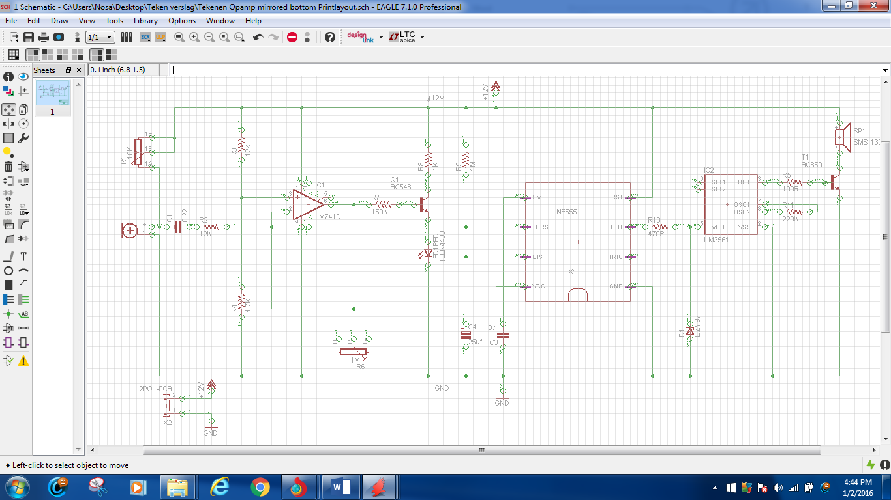De Schematic die wij hebben getekend hebben wij gekozen vanuit het internet. Het gaat om een Panic Alarm Circuit. Deze schakeling kan een handje helpen bij het aantrekken van aandacht van de buren bij een inbraak s’avonds. Met een klap genereert de alarm schakeling en een luide politie alarm. Een schematic (schema) is het begin van elke electronische project en pcb design. Bij het tekenen van de schema moesten wij een library downloaden waarin de IC um3561 voorkomt. Al de resterende componenten kwamen al voor in de Eagle libraries.

Figuur 1

Bij het tekenen hebben wij gebruik gemaakt enkele tools in EAGLE. De meeste tools komen voor in de toolbar in EAGLE die zich aan de uiterst links bevindt bij de standaard configuraties van EAGLE. De tools die wij allemaals hebben gebruikt zijn:

* De add tool

Deze tool wordt gebruikt om voorkomende componenten uit de library te plaatsen en bepaalde andere dingen als tekenschema(**frames**).

* Move tool

De move tool wordt gebruikt om componenten te schuiven naar de gewenste stand.

* Copy tool

Dit wordt gebruikt om componenten te copieëren. Door gebruik te maken van deze tool bespaar je tijd bij het plaatsen van een aantal van dezelfde componenten.

* Mirror tool

Deze tool wordt gebruikt om componenten te spiegelen.

* Rotate tool

Met deze tool is het mogelijk de componenten te roteren.

* Group tool

Met deze tool is het mogelijk componenten te groeperen en in keer een bepaalde handeling zoals verwijderen, copieëren, schuiven, spiegelen enzovoorts te plegen.

* Change tool

Met deze tool kunnen bepaalde instellingen gewijzigd of geschakeld worden.

* Paste tool

Met de paste tool wordt het gekopieerde bijgevoegd.

* Remove tool

Met deze tool worden geselecteerde componenten verwijderd.

* Pinswap tool

Met deze tool kunnen de verbindingen aan de componenten voetjes verwisseld worden.

* Name tool

Met deze tool kan de naam van de component bijgezet worden.

* Value tool

Met de value tool kan de waarde van de component zichtbaar worden gemaakt.

* Smash tool

Met de smash tool kan de zowel de naam,waarde als de component van elkaar gescheiden worden.

* Split tool

Met de split tool is het mogelijk een verbinding te splijten.

* De invoke tool

Met de invoke tool worden voedingspinnen van ic’s die meestal onzichtbaar zijn zichtbaar gemaakt.

* Wire tool

Met de wire tool kunnen lijnen getekend worden voor bijvoorbeeld een tekenhoofd.

* Text tool

Deze tool wordt gebruikt om tekst te plaatsen op het schema.

* Bus tool

Met de bus tool kunnen draden(wires) gebundeld worden.

* Net tool

Met de net tool worden draden geplaatst die componenten onderling verbinden.

* Junction tool

Deze tool wordt gebruikt om twee of meer overlappende draden te verbinden.

* Label tool

Met de label tool wordt de naam van een net of bus aangemaakt.

* Electrical rule check(ERC) tool

Met de ERC tool kan de schakeling automatisch gecontroleerd worden op electrische verbindingsfouten.

* Net classes tool

Met deze tool kunnen de draden hun klassen toegewezen worden. Met klasse wordt de soort(vcc, ground enz.) bedoeld.

* Layers tool

Met de layers tool kunnen gewenste layers aan en uit geschakeld worden.

## 4.2 Eagle board

De Panic Alarm circuit kan op een pcb bord geprint worden. Met de schema van de Panic Alarm circuit kan een board file gemaakt worden. Deze board file zal aangeven hoe de bord na het uitprinten zal uitzien. De board file kan naar wens gemaakt worden. Door componenten te plaatsen naar eigen keus en de Eagle rules te bewerken kan eigen bord gemaakt worden. Deze bord kan naar wil uitgeprint worden met een CNC freesmachine. De bord van Panic Alarm circuit zullen we verder in dit paragraaf uitwerken.

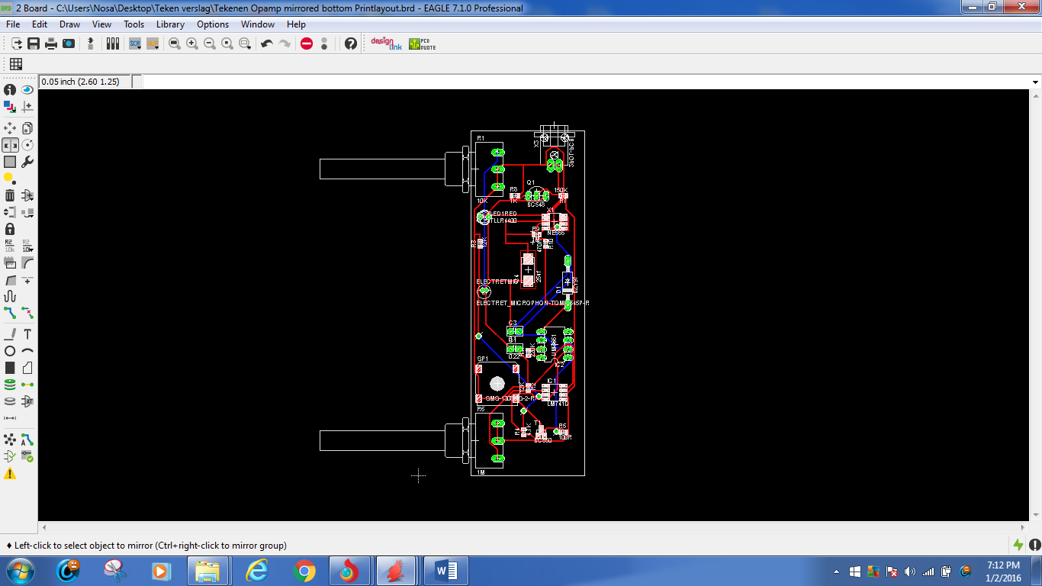

Figuur 2

De figuur hierboven geeft de uitzicht van de board file aan. De board file in deze figuur bestaat uit alle layers.

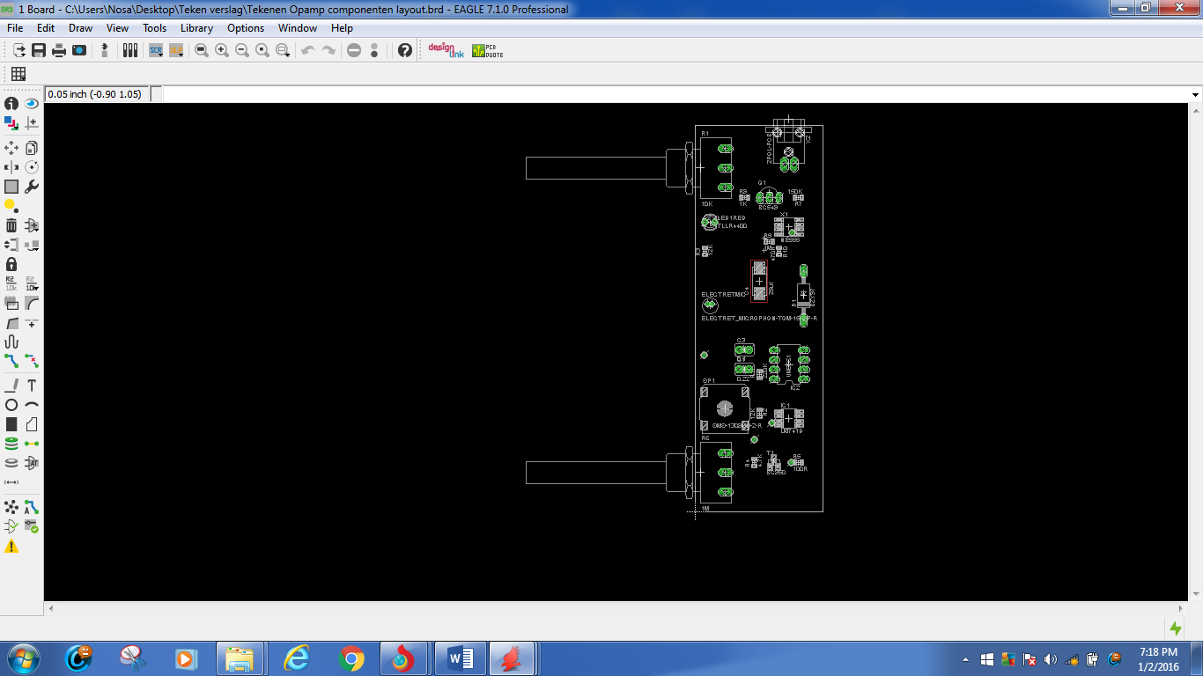

Figuur 3

Figuur 3 geeft de componenten, de gaten, en de vias op het bord aan. Ook zijn namen van de componenten aangegeven en de bijbehorende waarden.

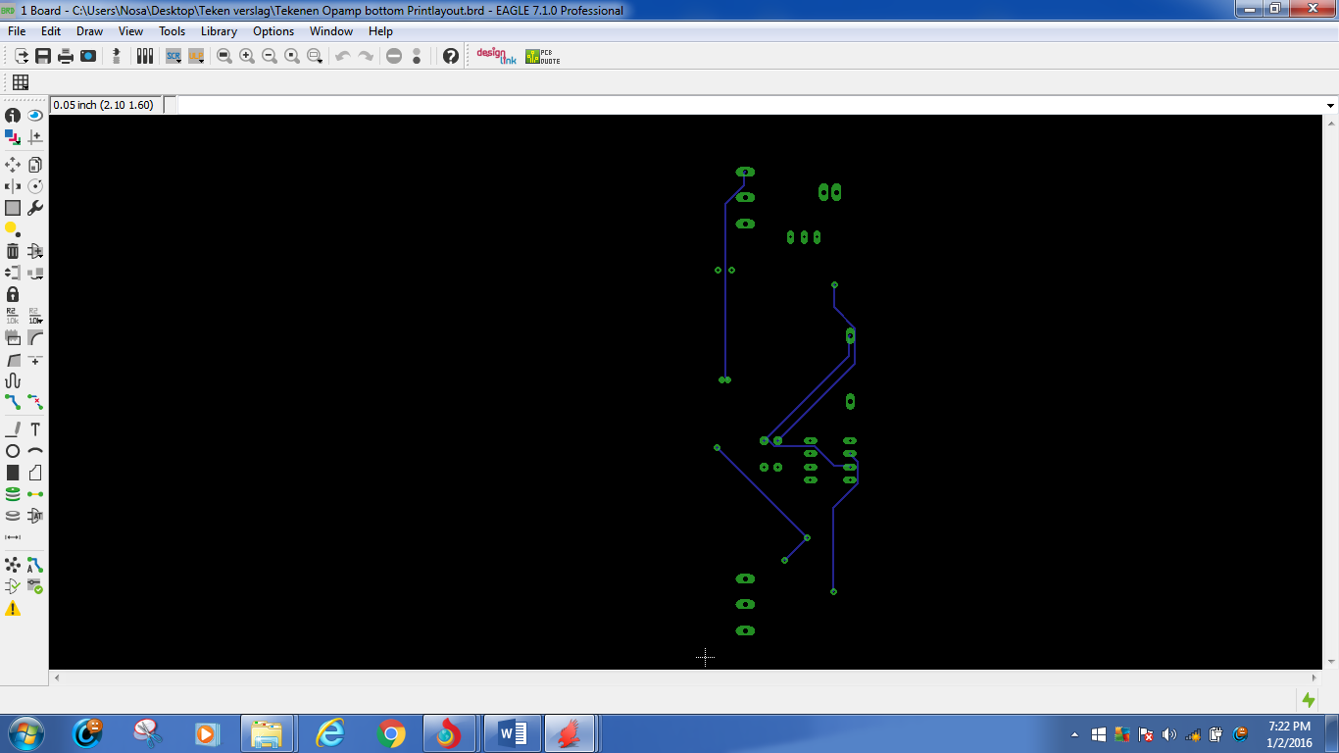

Figuur 4

Bovenstaand figuur geeft de bottom layer aan met banen en de gaten voor de THD componenten.

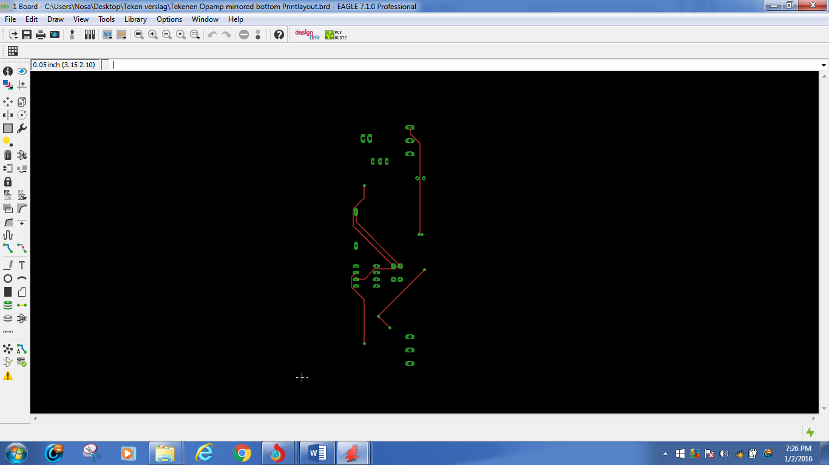

Figuur 5

De figuur hierboven geeft de gespiegelde bottom layout aan.

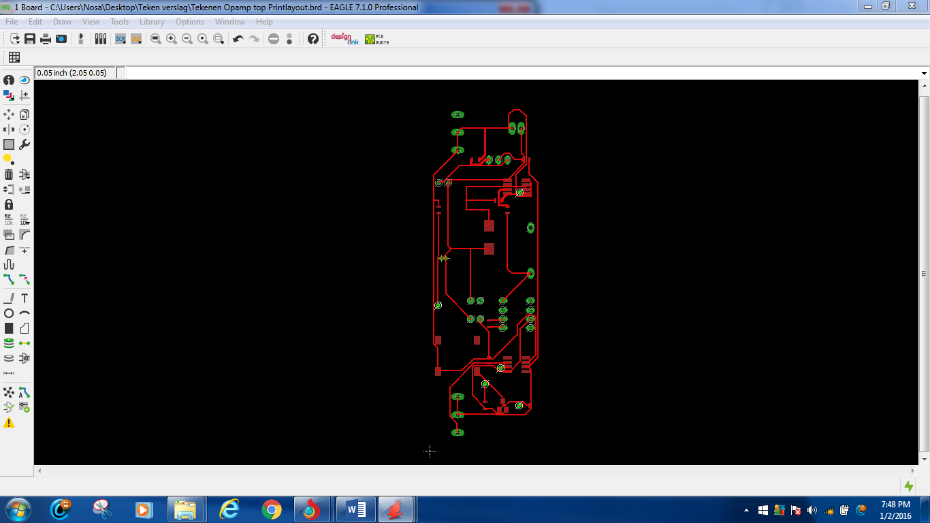

Figuur 6

De figuur hierboven geeft de toplayer aan met de gaten voor de THD’s.

# **5 Eagle Rules**

Het programma Eagle waarmee het mogelijk is printborden visueel te maken heeft regels(Rules). Bij deze programma kennen wij de twee welbekende Design Rule Check(DRC) en de Electrical Rule Check(ERC). Beide rules worden verder in de paragraven beschreven.

## 5.1 Design Rule Check

Design Rule Check is een hulpmiddel in EAGLE om de pcb printlayout te controleren naar enkele bekende voorgeprogrammeerde fouten. Design Rules zijn regels die niet overschreden mogen worden bij de printlayout. Indien de regels overschreden zijn kan het mogelijk zijn dat de bord niet geprint kan worden of geprint zal worden met ongewenste fouten. Deze fouten kunnen na het geprint te zijn van de borden niet meer gecorrigeerd worden waardoor het bord onbruikbaar kan worden. Enkele rules zijn:

1. De Design Rule Check let bijvoorbeeld op gaten die veel groter zijn dan de voetjes van de component die daar ter plekke zou komen.
2. Design Rule check let ook extra gaten die niet gebruikt worden en zal de melding geven om ze weg te halen.
3. Design Rule Check daarnaast ook op of grote gaten banen overlappen. Indien dat wel zo is geeft het een melding.
4. Design Rule Check controleert ook of een vias en een gat elkaar overlappen, dat mag ook niet zal de programma een melding geven.

## 5.2 Electrical Rule Check

Het programma Eagle heeft naar de DRC ook een ERC. De ERC controleert op bekende voorgeprogrammeerde electrische fouten. Electrical Rules mogen als Design Rules ook niet overschreden worden. Indien de regels van ERC overschreden worden is het mogelijk dat de schakeling niet zal werken. Deze fouten zijn ook niet te herstellen om het printbord alsnog te laten werken. De ERC heeft een aantal regels. Enkele zijn:

1. Een Electrical Rule kan zijn kortsluiting. Bij een kortsluiting wordt er een melding weergegeven.
2. Een ander regel is dat banen niet dunner mogen zijn dan de gat waar het naar toe leidt.
3. Een ander regel is weer dat banen elkaar niet mogen overlappen. Een overlapping wordt als fout gerekend met als gevolg een melding.
4. Twee voedingsbanen met niet dezelfde polarisatie mogen niet door een vias aan elkaar verbonden zijn. Dit is ook een kortsluiting en mag niet voorkomen.
5. De electrische banen mogen niet te dichtbij de randen zijn anders geeft het programma ook een foutmelding.
6. Banen onderling mogen niet te dichtbij van elkaar zijn anders geeft het programma een foutmelding.

De regels moeten goed in acht worden genomen voor een goede en succesvolle pcb design. Deze regels zorgen voor betere prestaties en een langere levensduur van het bord en circuit.

# Conclusie

Cadsoft Eagle is een uitgebreidde en professionele programma op het gebied van pcb design. Bij pcb design zijn er twee technologies met elk hun eigen componenten. Met de programma kan beide technologieën op een pcb bord worden ontworpen. Het is belangrijk om de Design Rules en Electrical Rules goed in acht te nemen. Door de regels in acht nemen kan men professionele pcb borden ontwerpen.

# **Bron**

<http://info.zentech.com/blog/bid/246390/The-Difference-Between-Through-Hole-And-Surface-Mounted-Technology>

<http://sfprime.net/pcb-etching/>

<https://nl.wikipedia.org/wiki/Etsen>

<https://nl.wikipedia.org/wiki/Freesmachine>

<https://en.wikipedia.org/wiki/Lead_(electronics)>

<https://www.google.sr/search?q=j+lead&espv=2&biw=1366&bih=599&tbm=isch&imgil=PSCLiXSoLnnteM%253A%253BxDWe4FOXZVltGM%253Bhttp%25253A%25252F%25252Fwww.circuitrework.com%25252Fguides%25252F7-4-2.shtml&source=iu&pf=m&fir=PSCLiXSoLnnteM%253A%252CxDWe4FOXZVltGM%252C_&usg=__8eCQrGruf_lZW3Dfp5jL1KJoaFs%3D&ved=0ahUKEwjf5NWXkovKAhWNPB4KHUV7Dh4QyjcIKg&ei=S8SHVp-TEI35eMX2ufAB#imgrc=tUenx5YALcuoSM%3A&usg=__8eCQrGruf_lZW3Dfp5jL1KJoaFs%3D>

<https://www.google.sr/search?q=gull+wings+lead+connections&espv=2&biw=1366&bih=599&source=lnms&tbm=isch&sa=X&sqi=2&ved=0ahUKEwjLq5eNlYvKAhUF9x4KHVCxBAAQ_AUIBigB#imgrc=1S2kZ3HyTsxPdM%3A>

<https://www.google.sr/search?q=qfp&oq=qfp+&aqs=chrome..69i57.2421j0j1&sourceid=chrome&es_sm=122&ie=UTF-8>

<http://www.engineersgarage.com/contribution/anjali/difference-between-through-hole-and-surface-mount-components>

<http://blog.optimumdesign.com/through-hole-vs-surface-mount>

<http://circuitcellar.com/cc-blog/diy-surface-mount-circuit-boards/>

<http://www.instructables.com/id/Creating-Printed-Circuit-Boards-with-a-INKJET-Prin/?ALLSTEPS>

<http://www.instructables.com/id/Draw-Electronic-Schematics-with-CadSoft-EAGLE/?ALLSTEPS>

# **Bijlagen**

* De library file die voor eagle die we moesten bijplaatsen.
* De bottom printlayout.
* De mirrored bottom printlayout.
* De top printlayout.
* De panic alarm circuit schakeling.
* Eagle lessen.
* Eagle Manual.
* Eagle voor beginners.